**Seminární práce**

1. Funkční specifikace

* 1. Aplikace bude obsahovat videa, která jsou součástí předmětu Tvorba multimediálních aplikací. Pomocí aplikace si uživatel bude moci virtuálně dané komponenty vyzkoušet a zapojit. V prostředí si bude moc vytvořit schéma a zapojení obvodu dle libosti.
  2. Do aplikace mají přístup uživatelé s běžným oprávněním a administrátor s možností editovat a upravovat obsah, který daný stránky zprostředkovávají. Úpravy stránky budou prováděny pouze fyzicky ve složce na serveru a v aplikaci nebude možné nikterak editovat jejich obsah.

Obsah stránky

Banner s jednotlivými HTML stránkami

Hlavní panel

Prostor pro video

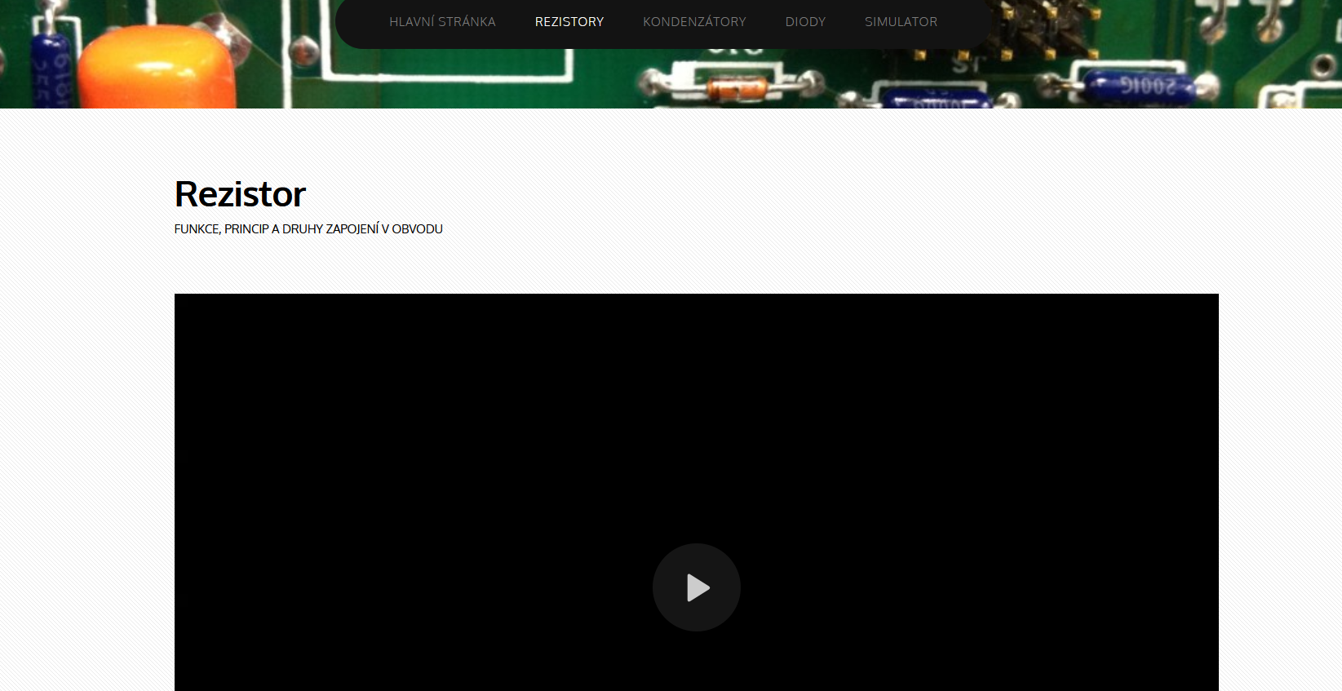

1. Technická specifikace

|  |  |  |  |
| --- | --- | --- | --- |
| **Název** | Obvod_vyber soucastek | | |
| **ID** | UC1 | | |
| **Popis** | V této funkci si uživatel vybere ze součástek, které budou k dispozici | | |
| **Primární aktéři** | visitor | | |
| **Sekundární aktéři** | X | | |
| **Vstupní podmínky** | X | | |
| **Výstupní podmínky** | X | | |
| **Scénář** | **Číslo** | **Aktér** | **Akce** |
|  | 1 | visitor | Vybírá součástku |
|  | 2 | visitor | Umistuje ji do prostoru |
| **Alt. toky** | 1a | Součástka nebyla vybrána. Chybové hl. č.1 | |
|  | 2a | Součístka je umístěna chybně. Chybové hl. č.2 | |
|  | 3a | Jiná chyba. Chybové hl. č. 3 | |
| **Chybová hlášení** | **Číslo** | **Znění** | |
|  | 1 | Floating | |
|  | 2 | Null | |
|  | 3 | Null | |
|  |  |  |  |
|  |  |  |  |
| **Název** | Obvod_mereni | | |
| **ID** | UC2 | | |
| **Popis** | Funkce umožňuje pomocí sond měřit napětí na libovolné části obvodu | | |
| **Primární aktéři** | visitor | | |
| **Sekundární aktéři** | X | | |
| **Vstupní podmínky** | X | | |
| **Výstupní podmínky** | X | | |
| **Scénář** | **Číslo** | **Aktér** | **Akce** |
|  | 1 | visitor | Sondy připojí do obvodu |
| **Alt. toky** | 1a | Nepřipojení všech sond do obvodu (+ a -). Chybové hlášení č. 1 | |
|  | 2a | V obvodu není žádný zdroj napětí. Chybové hlášení č. 2 | |
| **Chybová hlášení** | **Číslo** | **Znění** | |
|  | 1 | Null | |
|  | 2 | Null | |
|  |  |  | |
|  |  |  |  |

### Funkce použité v aplikaci

V aplikaci se využívá: javascript, HTML, CSS, plugin pro přehrání mp4 videa

Objekt_rezistor

Měřící sondy

Pracovní plocha a výpočty

Objekt_Kabely

Objekt_zdroj napětí